

発　行　日／令和３年　１１月　１日

発行責任者／ＰＴＡ会長　 岩田　健一

**※現在、テトラパックの収集は行っておりません。**



令和３年度／岩北小ＰＴＡ広報誌No.１１

**ベルマーク・インクカートリッジ 回収活動のお願い**

日頃は、ベルマーク回収活動に、ご理解ご協力をいただき、誠にありがとうございます。

皆様からいただいたベルマークの仕分け･集計活動を行ってまいりましたが、半年が過ぎ、いよいよ今年度分のベルマークの総集計を行う時期に入りました。

今後ともベルマーク、インクカートリッジ、ならびにウェブベルマークに、更なるご協力をいただきますよう、よろしくお願いします。

**《次回 回収日　11月1０日》**

|  |
| --- |
| **今後の回収日**  **12月８日（水）　　　１月１２日（水）　　　2月１６日（水）** |

logologo_ilehead_brotherlogo**小さなベルマークは、**

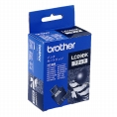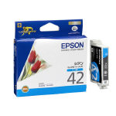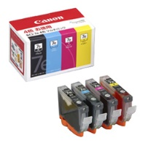**１㎝以上の大きさで**

**切り取って下さい。**



* 使用済みインクカートリッジの回収は、ブラザー、エプソン、キャノン製のものが対象です。
* 純正品以外は回収できませんので、お間違えのないようにお願いします。

**※　ウェブベルマークは下記のホームページを参照ください！ぜひ、ご登録をお願いします！**

[**http://ｗｗｗ．ｗｅｂｂｅｌｌｍａｒｋ．ｊｐ**](http://ｗｗｗ．ｗｅｂｂｅｌｌｍａｒｋ．ｊｐ)**をご覧ください。**

**子供たちのために、少しでも多くの物品を購入したいと思います。**

**引き続きご協力お願いします！**